日帰り介護旅行
実地研修

特定非営利活動法人
日本トラベルヘルパー協会
（外出支援専門員）
じゃり道人ごみ公共交通機関を利用する研修

１．車いす基本操作
①主な名称と役割
- 自走用車いす

- 介助用車いす
- 電動車いす
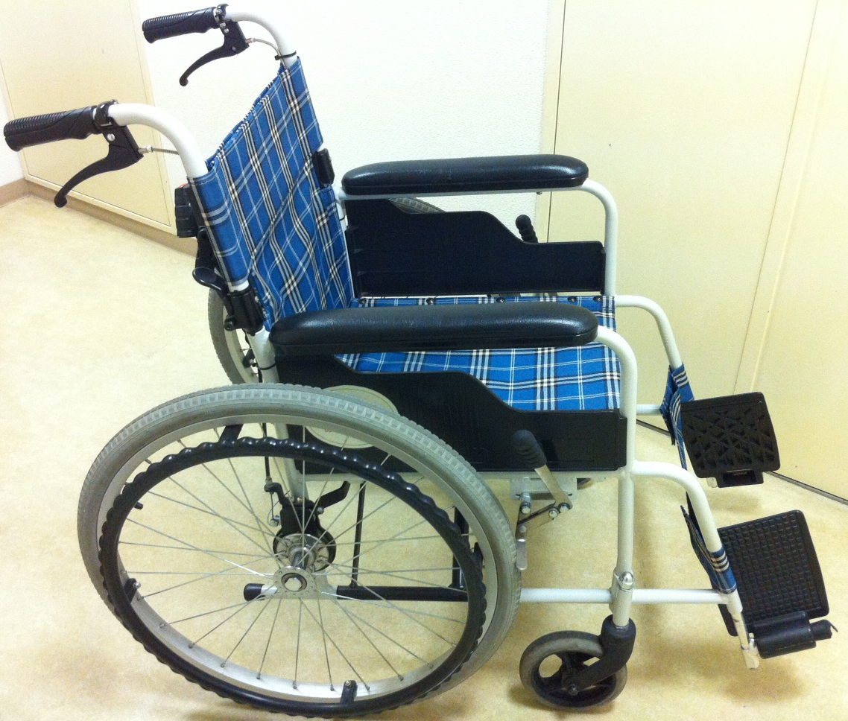
背もたれ(バックレスト)

肘掛け(アームレスト)

介助者用ブレーキ
シート

レッグレスト
後輪(ホイール)

②

ハンドリム

③
ブレーキ
停車用・使用者用
④

＜シートとバックレスト＞
背もたれから座面にかけては、折りたたむために丈夫な布を張って作られています。布は滑りやすく、座面がたわみます。長期間の使用で布が伸びてもきます。また、長時間座るものではなく、移動時の短時間の利用と考えた方が良いです。長時間の使用は、麻痺の影響で身体に変形や拘縮を招く原因にもなり、床ずれにもなりやすいので注意が必要です。可能であれば、食事や長距離移動の場合、椅子に座りなおすことを勧めます。
＜アームレスト・肘掛け＞
座面の幅が広すぎると、身体が横に傾く事があり、これも身体の変形の原因になることがあります。太ももの左右に手のひらが入る程度の幅があればよいです。（標準のものは体格の良い人も乗ったり、冬服の厚着でも乗れるようにしていますから、広くなりがちです）
＜フットレスト・足置きとレッグレスト＞
乗り降りするときには、必ず立てます。フットレスは、工具で高さを替えることができます。長時間使うならば、高さ調整しお客様に合わせてください。座った時にシートと足の間に指が少し入る程度がよいです。レッグレストは足が後ろに落ちないようにするものです。必要に応じて取り外しできるものもあります。（立ち上がりの際、足を引くのに邪魔になる時は、外すとよいです）
＜前輪（キャスター）とホイール＞
前輪（キャスター）は直径が小さく、３６０°回転して、方向を変えます。直径が小さいほど、小さな段差でも引っかかってしまいます。後輪は自転車のタイヤと同じです。空気が少なくなると重たくなるので、空気圧をチェックしましょう。
＜グリップ・握り手＞
介護者が車いすを押したり、方向転換するのに両手で持ってコントロールします。また介護者用ブレーキの無いものでは、介助者の力で止める必要があります。手袋などをしていると滑る可能性があるので要注意です。また、グリップカバーが廻ったり抜けないかの確認も忘れず。（買い物をした袋を掛けたりもします。）

２.お出かけの時の車いす介助の注意点
①トラベルヘルパーとしての準備
【出発まで】
- 手配担当者と打ち合わせ

- 行き先・観光地を確認し、観光情報を収集する

- お客様お迎えの場所から、お送りの場所までの車いすルートの確認

- お客様のお体の状態を把握し、介助方法をシミュレーションする

出発前は、誰もが不安を感じます。不安を小さくするには十分な下調べと情報です。旅行の手配担当者ともよく打合せし、不安を少なくしてから当日を迎えましょう。（不安はお客様に伝わります！）

【当日】
- 必ず両手が空くかばん

- 動きやすい靴・服装（お客様の旅先・目的にあった服装、）

- 雨具（レインコート ※必ず両手があくように）

- その他（お客様、旅行に必要なもの）

他にあればいいと思うものは何ですか？

②お客様へのあいさつ、状態チェック
- あいさつ （第一印象は３秒で決まります！）

- お出かけ内容の確認

- 申し送り（家族や施設職員さんとの確認、薬や身体状況など）

- 出発前の最終チェック

③外出時のコミュニケーション
- 動作に伴う案内（出発、停止、段差）

- 行程の案内（どこへ行くのか、所要時間など）

- 体調の確認（シーティング、気分の確認）

- 道中の会話

行先の案内・安心を与えるための会話（お客様は何処に行くのか、どうやって行くのか知らない人もいます）どのルートで目的地に行くのか、どの程度時間がかかるのかなどの情報はかならず伝えましょう。家族同行であればご家族の方にも必ず伝えます。
駅によっては車いす専用のルートがあったりするので、必ずエレベータと階段などではぐれてしまう場合、どこで合流できるのか家族の方に案内しましょう。（東京駅であれば赤レンガ地下通路があり、一般の方は入れません）

④車いす点検（ブレーキ・空気圧）
- タイヤの空気圧

- ブレーキのチェック

- シートや各部に損傷や亀裂が無いか

- タイヤのぐらつきが無く、真っ直ぐに進むか

- 使用者の身体にフィットしているか

⑤ＴＰＯを考えて行う『屋外での車いす介助実技』
ＤＶＤ：柳川ともみさん（バリアフリー旅行コーディネーター）
- 街を歩こう
・斜めの道

・車間距離

- 横断歩道を渡る
・街中の段差

- 坂道での移動
・上り坂

・下り坂

- 悪路での移動
・前向きに進む方法

・後向きに進む方法

・溝の越え方

- 段を1段上がる
・キャスターを上げる位置

・段上でのキャスターを降ろす位置

・「てこの原理」の活用

- 段を1段下がる
・安心感を持たせる

・（前輪）キャスターの降ろす位置

- 階段での移動
・４人で持ち上げる場合

・２人での階段介助方法

・協力者への案内（注意事項）

- エレベータの利用
・乗降の注意点

⑥屋外で車いすを押す時の注意点・路上での注意点
- 車間距離

- 歩くスピード

- 段差や凸凹道に注意

- 停車時には必ずブレーキ

- 停車する場所に気をつける

- 急な下り坂

- じゃり道や悪路

- 人ごみ

⑦鉄道利用
- 駅の設備を確認（バリアフリー状況）

- 切符の購入

- 駅係員さんにスロープの設置を依頼

- ホームでの停車位置

- スロープが設置されたらすぐに乗り込む （ 忘れず！）

- 車内での停車位置

- 降車時の注意点

※車いすで人ごみを行くときに、「すみません」、「ごめんなさい」などと周囲に声掛けするのはやめましょう。車いすに乗っているお客様が恐縮して、外出を遠慮してしまいます。「車いすが通ります。」「失礼します。」と協力を求め、ご協力いただいた後は「ありがとうございます」と気持ちよく言います。

ＭＥＭＯ

検定試験（実技）のチェック内容(予定)
【 車いす操作 チェックポイント 】
①点検：ブレーキ・空気圧
②自己紹介：車いす目線・正面から
③対話（言葉かけ）：シーティング確認・気分（体調）確認・出発・停止・段差・方向転換・スピー
ド確認・道中の会話・言葉づかい・停車位置確認
④技術：スピード・車間距離・段差の乗降・ハンドブレーキ（坂道）・ブレーキ（停車中）・段差の
乗り降りは段差に垂直・車いす停車位置
⑤その他：信号確認・周りの人への注意喚起・コース選び（動線）・服装
日帰り介護旅行を計画し実施する研修

ステップ１ 役割分担
・リーダー（司会進行・発表）：

・記録・時間係 ：

・調査・手配係 ：

役割が決まったら、グループ名を決める

【グループ名】

ステップ２ 調べてきた行程の発表
事前課題で自分の作ってきた行程を約３分で発表
- 行程

- 観光先のおすすめ

- 昼食先の店舗情報

- 一番の見所

【他の研修生の行程メモ】

ステップ３ お客様情報の再確認
- お客様の情報・身体状況を確認

お名前：トラベル とら子 （80歳）
介護度：要介護３ （大腿骨頚部骨折のため歩行不可）
車いす：手動車いす （折りたたみ可能）

身体状況
立位：手すりがあれば立てるが、長時間は難しい
座位：安定したところであれば保てる
排泄：普段から便座を利用。着脱は補助して欲しい（約2時間に1回）
食事：なんでも食べるが、硬すぎるのもは難しい

- 依頼内容（外出の目的）
○気分転換がしたい ○外食がしたい
○観光したい ○半日利用（４時間）
○行きと帰りの交通手段を変えて欲しい

『この辺は、どこも行ったことないから、行き先は、任せるから素敵な場所、美味しい食事を計画していただきたい。』 とおっしゃっています。

ステップ４ お出かけ先を決める
- お客様の依頼内容をよく確認
- 天気・時期を確認
- 各自発表した行程を参考にする

車いすで行けるところに行くのではなく、車いすでどう行けるのか考える！！！

【お出かけ先リスト】

ステップ５ 行程を作る
- 交通手段の選択
- 所要時間・滞在時間の確認

【行程案】

ステップ６ 予約 ※コース決定後に予約する
- 昼食場所の決定
- 予約（時間・人数）

予約名は「トラベルヘルパー実地研修」
※車いすでの利用を断られた場合、必ず理由を伺う
※2チームの場合予約は行程決定後に行うので予約は2日目11時前に行う
【予約内容】

ステップ７ バリアフリー情報の確認
- 利用する公共交通機関までのルート
- 利用する公共交通機関の情報（駅の場合、エレベータ位置など）
- 観光先の情報
- 食事先の情報
- 利用予定のトイレの情報

【バリアフリー状況・情報】

ステップ８ 観光情報の収集
- 行き先の観光情報の収集
② 利用する食事先の情報の収集

【観光情報】

ステップ９ チラシポスターの作成
ツアータイトル
① ツアーの見所
② 行程
③ タイムスケジュール(詳細を記載して下さい)
④ 旅行費用（予算は3,000円内）
⑤ グループ名

高齢者施設の方を対象として作成

【チラシ・ポスター案】

ステップ１０ 発表準備・発表(5分以内)
- なぜこの観光先を選んだの？

- お出かけ先の楽しみ方、見所は？

- 何を感じて欲しい？

高齢者施設のご利用者様に発表する様にし、行きたい！と思わせる様にしてください。

【発表内容】

※無断転載禁止
ＭＥＭＯ
特定非営利活動法人 日本トラベルヘルパー協会
外出支援専門員
TEL：03-6415-6688
www.travelhelper.jp
info@travelhelper.jp
協力：株式会社SPIあ・える倶楽部

